LISTRIK DINAMIS

PART 1 (DASAR)

1. Hambatan (ohm)
$$R=ρ\frac{l}{a} \\ Rt=R_{0}\left(1+α×∆T\right)$$

2. Muatan Listrik (Q)
$$Q=I×t \\ Q=n×e$$

3. Tegangan / beda potensial (V)
$$V=I×R \\ R=\frac{V}{I} \\ I=\frac{V}{R}$$

4. Daya (P)
$$P=V×I=I^{2}×R$$

5. Energi Listrik (W)

$$W=P×t \\ W=V×I×t \\ W=I^{2}×R×T$$

PART 2 TEORI (VIR)

Pararel

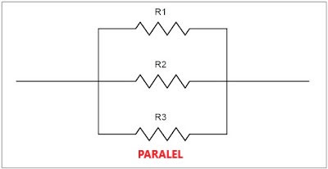

$$\frac{1}{R_{total}}=\frac{1}{R1}+\frac{1}{R2}+\frac{1}{R3} \\ I_{total}=I1+I2+I3 \\ V_{total}=V1=V2=V3$$

Seri

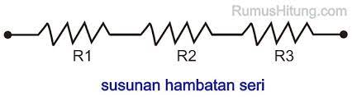

$$R_{total}=R1+R2+R3 \\ I_{total}=I1=I2=I3 \\ V_{total}=V1+V2+V3$$

$$ρ=hamabatan jenis kawat \\ l=panjang \left(m\right) \\ a=luas penampang \left(m^{2}\right) \\ a=πr^{2}=\frac{1}{4}πr^{2} \\ ∆T=suhu akhir-suhu awal \\ α=koef muai panjang kawat \\ I=Kuat arus \left(A\right) \\ t=waktu \left(s\right) \\ Q=Coulumb \left(C\right) \\ V=Beda potensial \left(V\right) \\ P=Daya \left(watt\right) \\ W=Energi listrik atau usaha \left(Joule\right) \\ e=elektron=1,6×{10}^{-19} \\ n=jumlah elektron$$

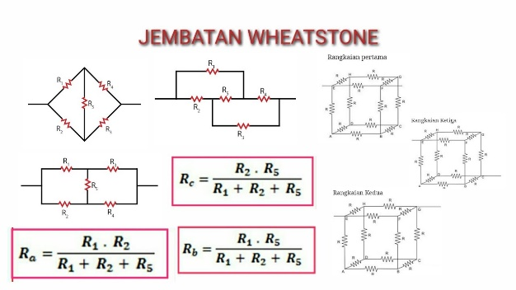

Hukum Kircoff 1

$∑Imasuk=∑Ikeluar$

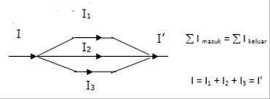

Hukum Kircoff 2

$$V_{ab}=∑ε+∑(I×R)$$

Arus masuk positif maka (+)  
Arus masuk negatif maka (-)

Hambatan dalam (r) baterai ikut dijumlahkan

Loop   
(untuk rangkaian tertutup u/ mencari arus)

$$∑ε+∑IR=0$$

Menentukan arah loop adalah kena minus yang besar untuk rankaian satu loop

Arus minus melawan arah loop

$$z∑ε=jumlah atau banyak tegangan \\ V_{ab}=beda potensial \\ I=Arus \\ R=Hambatan \\ r=hambatan dalam$$

